视频解析P22〜P37：https://www.bilibili.com/video/BV1tL411c7gi?p=22

文字解析：下方

传值调用与传引用调用概念
函数调用时，基本的参数传递方式有传值与传地址两种， （20） 。（2009年上半年）
（20） A. 在传值方式下，形参将值传给实参
B. 在传值方式下，实参不能是数组元素
C. 在传地址方式下，形参和实参间可以实现数据的双向传递
D. 在传地址方式下，实参可以是任意的变量和表达式
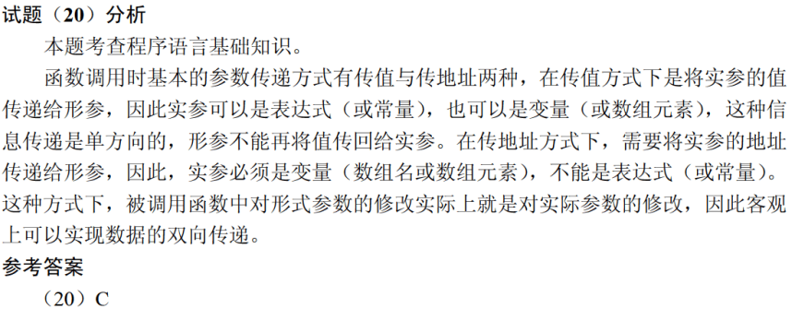

传值与传地址是函数调用时常采用的信息传递方式， （50） 。（2011年上半年）
（50） A. 在传值方式下，是将形参的值传给实参
B. 在传值方式下，形参可以是任意形式的表达式
C. 在传地址方式下，是将实参的地址传给形参
D. 在传地址方式下，实参可以是任意形式的表达式
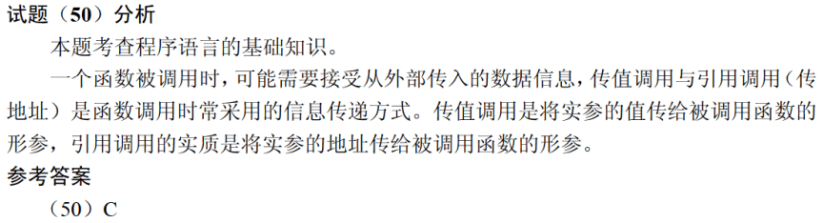

函数（过程）调用时，常采用传值与传地址两种方式在实参与形参间传递信息。以下叙述中，正确的是 （50） 。（2012年上半年）
（50） A. 在传值方式下，将形参的值传给实参，因此，形参必须是常量或变量
B. 在传值方式下，将实参的值传给形参，因此，实参必须是常量或变量
C. 在传地址方式下，将形参的地址传给实参，因此，形参必须有地址
D. 在传地址方式下，将实参的地址传给形参，因此，实参必须有地址
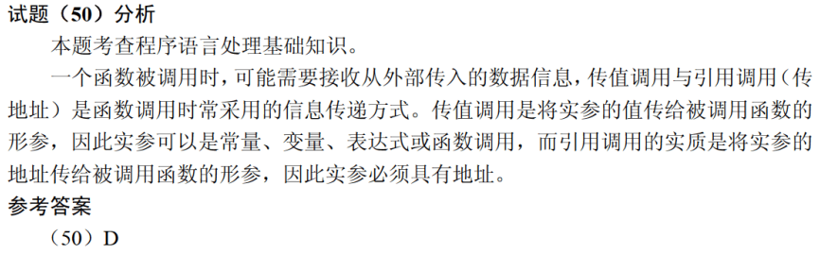

以下关于传值调用与引用调用的叙述中，正确的是 （21） 。（2013年上半年）
①在传值调用方式下，可以实现形参和实参间双向传递数据的效果
②在传值调用方式下，实参可以是变量，也可以是常量和表达式
③在引用调用方式下，可以实现形参和实参间双向传递数据的效果
④在引用调用方式下，实参可以是变量，也可以是常量和表达式
（21） A. ①③ B. ①④ C. ②③ D. ②④
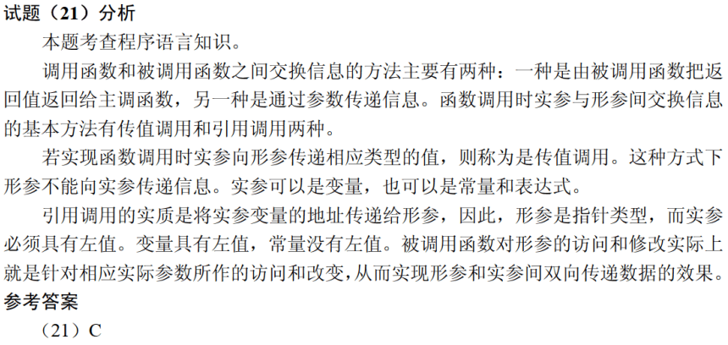

程序运行过程中常使用参数在函数（过程）间传递信息，引用调用传递的是实参的 （20） 。（2013年下半年）
（20） A. 地址 B. 类型 C. 名称 D. 值
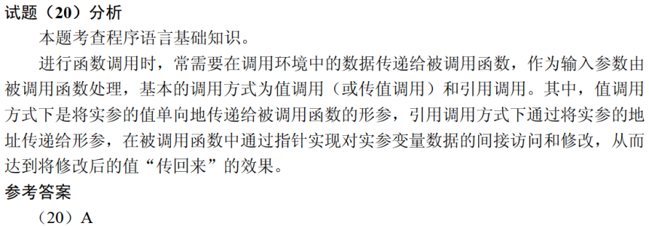

在引用调用方式下进行函数调用是将 （21） 。（2014年上半年）
（21） A. 实参的值传递给形参 B. 实参的地址传递给形参
C. 形参的值传递给实参 D. 形参的地址传递给实参
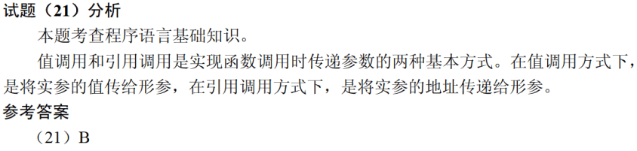

常用的函数参数传递方式有传值与传引用两种。 （21） 。（2016年下半年）
（21） A. 在传值方式下，形参与实参之间互相传值
B. 在传值方式下，实参不能是变量
C. 在传引用方式下，修改形参实质上改变了实参的值。
D. 在传引用方式下，实参可以是任意的变量和表达式。
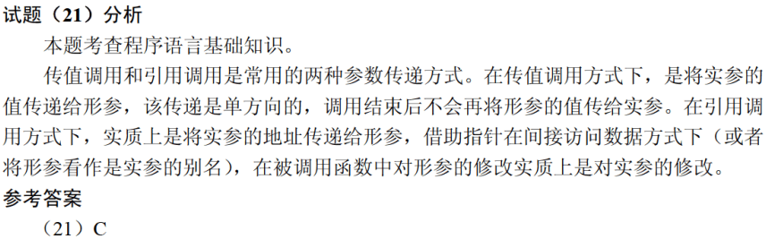

传值调用与传引用调用计算
函数t、f的定义如下所示，其中，a是整型全局变量。设调用函数t前a的值为5，则在函数t中以传值调用（call by value） 方式调用函数f时，输出为 （49） 在函数t中以引用调用（call by reference） 方式调用函数f时，输出为 （50） 。（2011年下半年）
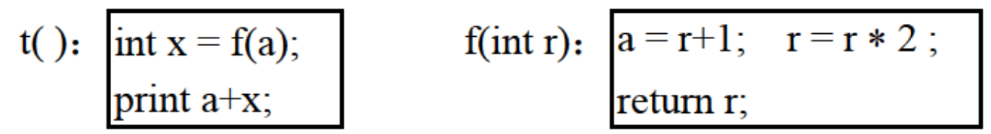
（49） A. 12 B. 16 C. 20 D. 24
（50） A. 12 B. 16 C. 20 D. 24
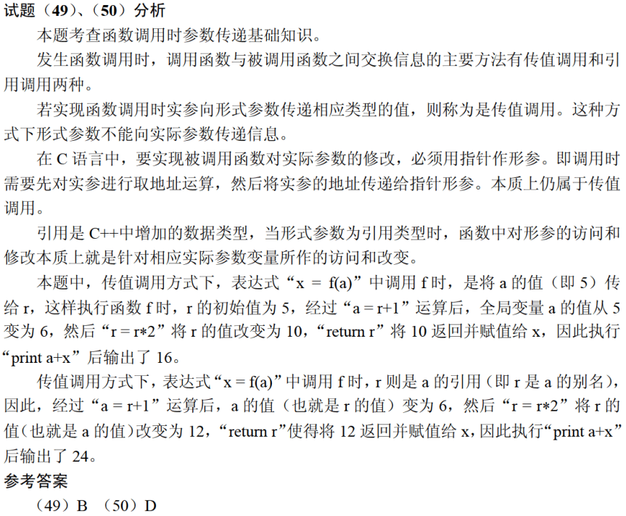

函数t()、f()的定义如下所示，若调用函数t时传递给x的值为5，并且调用函数f()时，第一个参数采用传值（call by value）方式，第二个参数采用传引用（call by reference）方式，则函数t的返回值为 （50） 。（2015年下半年）
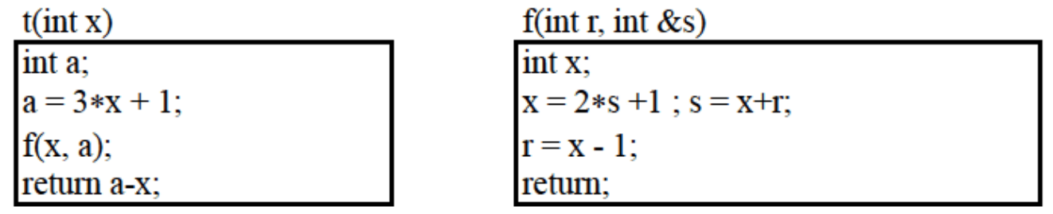
（50） A. 33 B. 22 C. 11 D. 负数
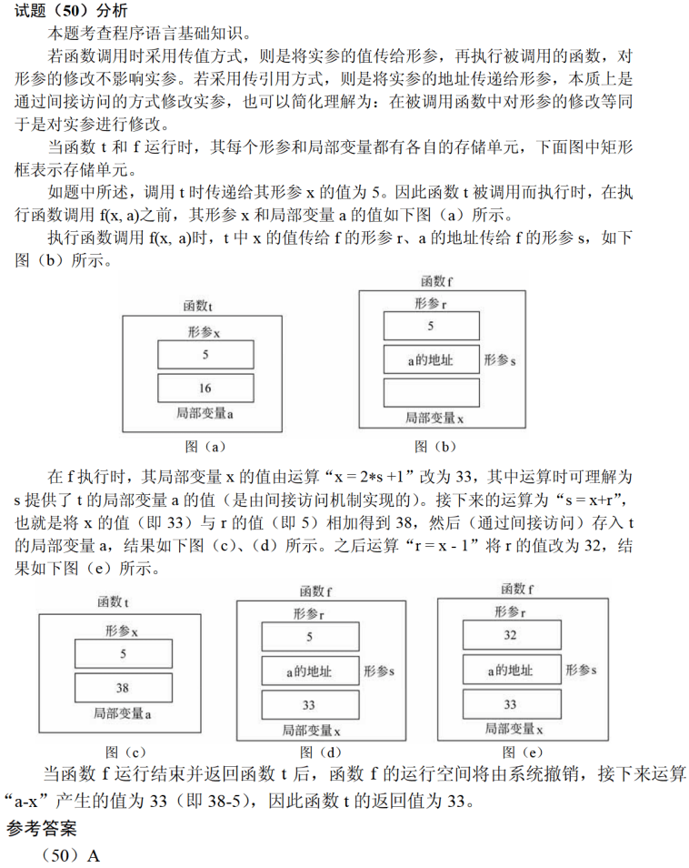
函数main()、f()的定义如下所示，调用函数f()时，第一个参数采用传值（call by value）方式，第二个参数采用传引用（call by reference）方式，main函数中“print(x)”执行后输出的值为 （50） 。（2016年上半年）
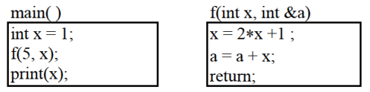
（50） A. 1 B. 6 C. 11 D. 12
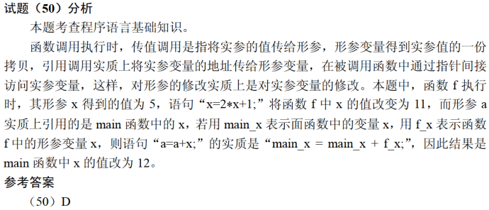

函数main()、f()的定义如下所示，调用函数f()时，第一个参数采用传值（call by value）方式，第二个参数采用传引用（call by reference）方式，main()函数中“print(x)”执行后输出的值为 （49） 。（2017年上半年）
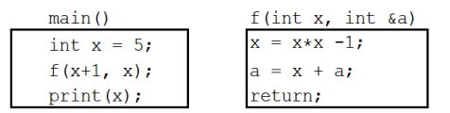
（49） A. 11 B. 40 C. 45 D. 70
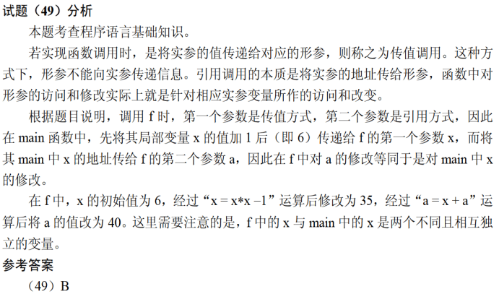

函数main()、f()的定义如下所示。调用函数f()时，第一个参数采用传值（call by value）方式，第二个参数采用传引用（call by reference）方式，则函数main()执行后输出的值为 （50） 。（2017年下半年）
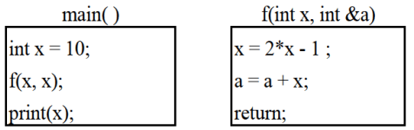
（50） A. 10 B. 19 C. 20 D. 29
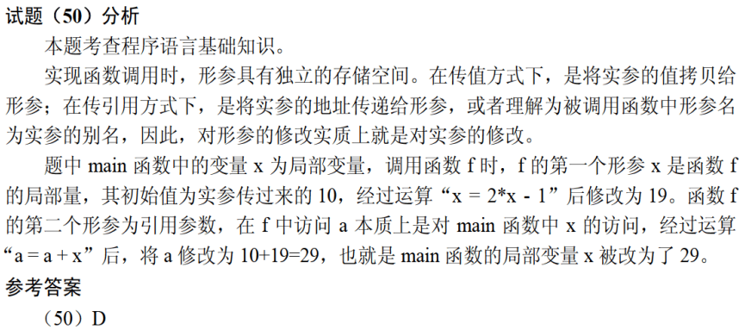

函数f和g的定义如下图所示。执行函数f时若采用引用（call by reference）方式调用函数g（a），则函数f的返回值为 （50） 。（2018年下半年）
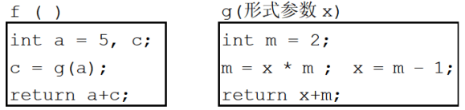
（50） A. 14 B. 18 C. 24 D. 28
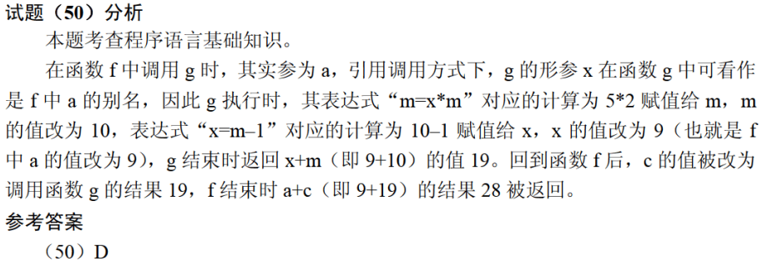

函数f、g的定义如下，执行表达式“y=f(2)”的运算时，函数调用g(la)分别采用引用调用（call by reference）方式和值调用（call by value）方式，则该表达式求值结束后y的值分别为 （50） 。（2019年上半年）
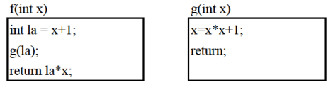
（50） A. 9、6 B. 20、6 C. 20、9 D. 30、9
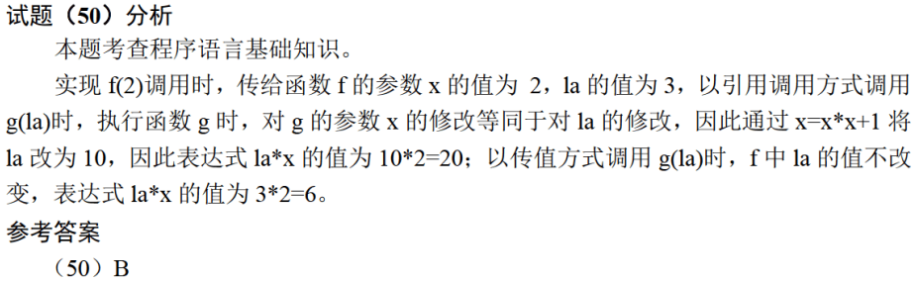
函数foo()、hoo()定义如下，调用函数hoo()时，第一个参数采用传值（call by value）方式，第二个参数采用传引用（call by reference）方式。设有函数调用foo(5)，那么“print(x)”执行后输出的值为 （48） 。（2020年下半年）
foo（int args） hoo（int x, int &a）
x = x – 1;
a = a * x;
return;
int x = 6;
hoo(args, x)
print(x);

（48） A. 24 B. 25 C. 30 D. 36

函数foo()、hoo()定义如下，调用函数hoo(a, x)的两个参数分别采用引用调用（call by reference）和值调用（call by value）方式传递，则函数调用foo(5)的输出结果为 （50） 。（2021年上半年）
foo（int x） hoo（int &x, int y）
y = y + 10;
x = y - x;
return;
int a = 2;
hoo(a, x)
print(a, x);

（50） A. 2，5 B. 2，15 C. 13，5 D. 13，15

